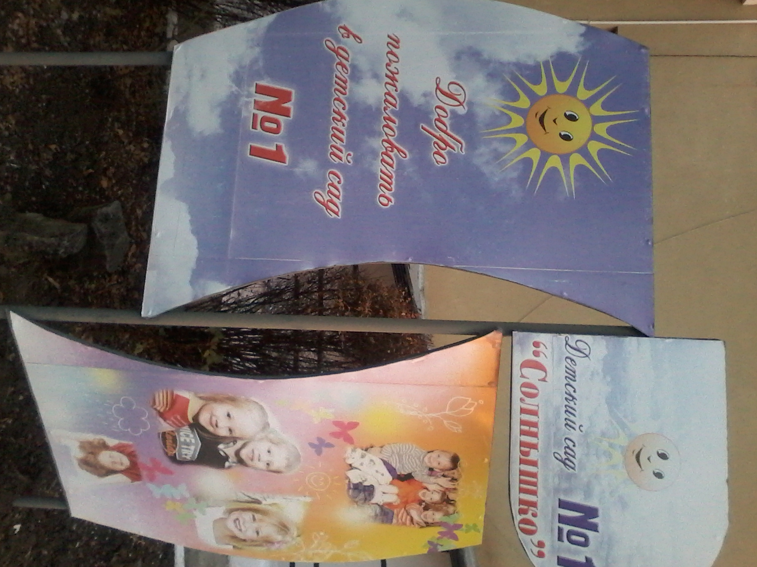

Проведен проект . МКДОУ №1 «Солнышко» средней группе . на тему: «Лучшее впечатления о лете». Воспитатель: Шалаева Т.В.
Цель: расширение знаний обучающихся о лете.
Задачи:
1.Учить детей замечать красоту лета.
2. Развивать способности воспитанников выражать полученные впечатления через художественно - изобразительную деятельность.
3.Развивать творческое мышление, фантазию.
4. Воспитывать у детей бережное отношение к природе.
Актуальность темы: сезонные изменения в природе отражаются на развитии ребенка. Многообразие и красота явлений природы, растений и животных привлекают внимание, пробуждают чувства, предоставляют обширное поле деятельности для ума, проявления эмоций и активных действий.
Срок реализации: летний период.
План реализации:
Подготовительный этап:
1. Подбор необходимой литературы по теме.
2. Подбор двигательных упражнений и подвижных игр.
3. Подбор дидактических игр о сезонных явлениях природы (именно лето).
4.Подбор иллюстративного материала.
5. Изготовление выносного материала для сюжетно- ролевых игр.
6. Информирование родителей о реализации проекта.
7. Разработка плана проекта.
Основной этап:
Первая неделя:
Беседы на тему: «Лето - удивительная пора».
Наблюдения: «Песочницы после дождя и в сухую погоду».
Опыты: «Куда исчезла вода?», «Волшебные превращения», «Солнце и песок», «Раскрасим воду в разный цвет».
Нетрадиционная техника рисования на песке. Моделирование из песка.
Чтение стихотворений о лете: «Я рисую лето» В. Степанов, «Хороший день» А.Шибаев.
П/и: «Найди свой цвет». «Найди где спрятано».
Д/и: «Цвета», «Распределение плодов по цвету, форме и вкусу.»
Игры с воздушными и мыльными шарами.
Чтение художественных произведений о воде и о ветре: «Трудолюбивая вода" Е. Адвахова, "Капля" В. Потиевский, "Ветерок" Г. Лагздынь, "Ветер"С.Баруздин.
Экспериментальная деятельность с водой: теплая - холодная; растениями (хороший полив, скудный); ветреная или спокойная погода.
Игры с выносным бассейном.
Игры с ветром: «Ветерок», «Ленточки».
Вторая неделя
Беседа: «Лекарственные растения».
Просмотр иллюстраций лекарственных растений.
Поисковая деятельность: ищем лекарственные растения, произрастающие на территории МДОУ.
Засушка гербария лекарственных растений.

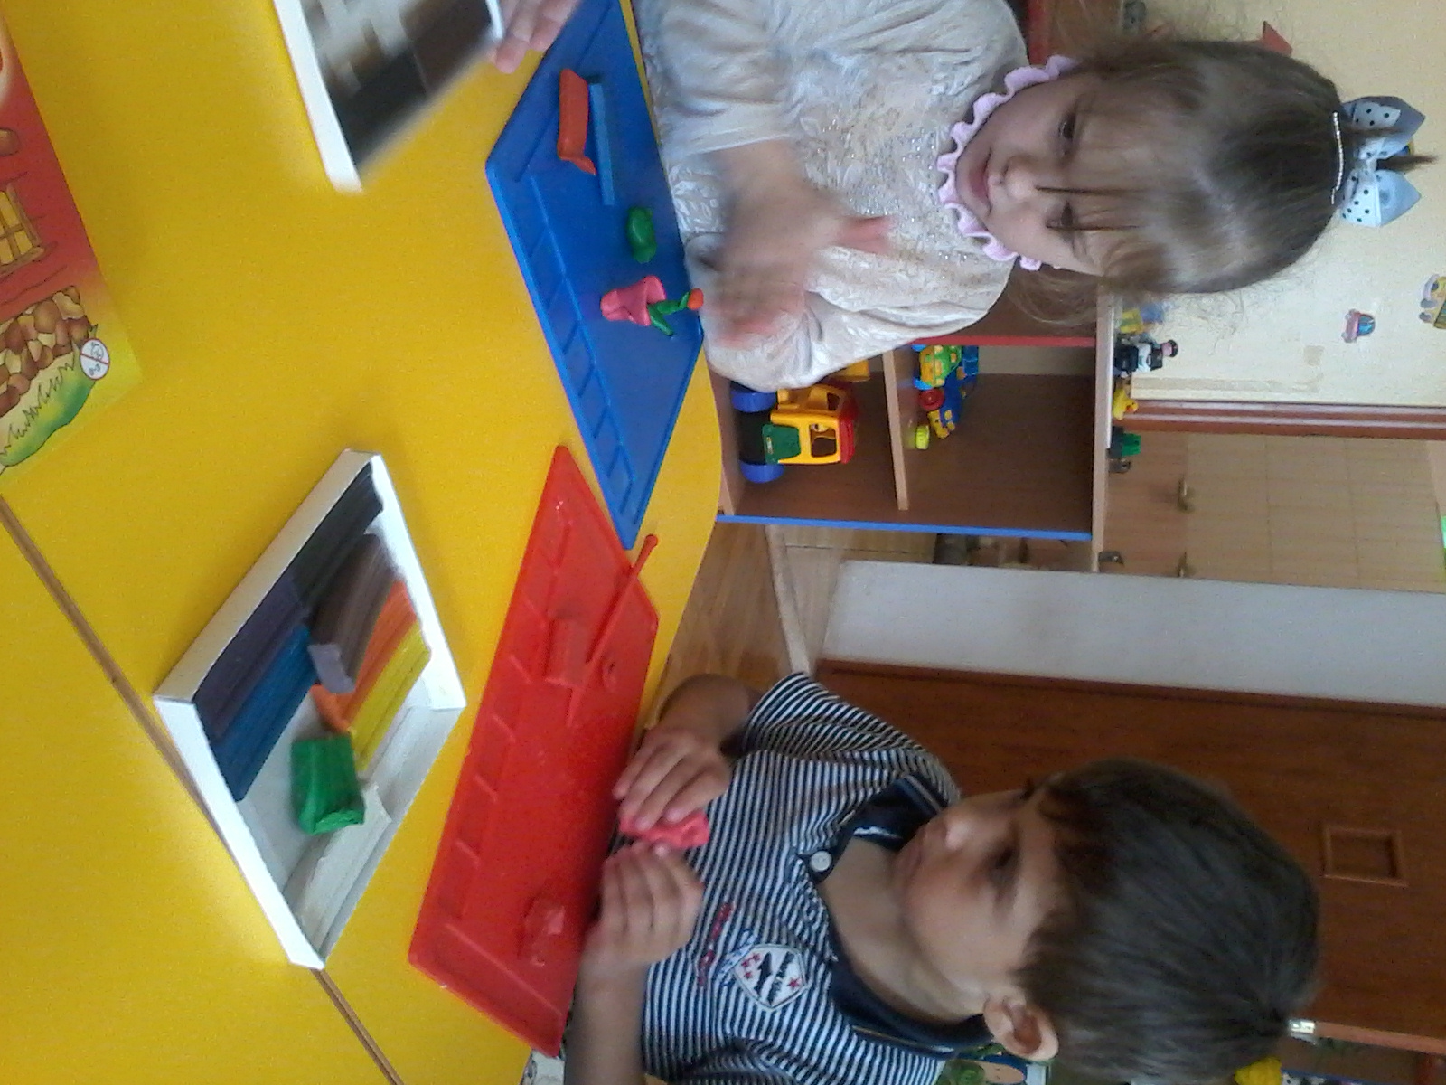
Лепка «Ваза с цветами»
Стихи, загадки, пословицы и поговорки об овощах, фруктах, цветах, труде.
«Что мы знаем об овощах и фруктах?»
Игры: «Созрело – не созрело», «Съедобное – не съедобное», «Что в корзинку мы берем?», «Узнай по описанию», «Определи на вкус», «Загадай – мы отгадаем».
П/игры, игры-эстафеты: «Собери урожай», «Найди свой цветок».
С/р: «Садовник».
Беседа: «Природа летом».
Развлечение: «Путешествие в страну цветов».
Рисование: «Летний день».
Третья неделя
Беседа: " Осторожность на лугу".
Наблюдения за насекомыми.
Объёмная аппликация: "Красивая бабочка".
Стихи, загадки, пословицы и поговорки о насекомых.
П/и: "Бабочки и ласточки" ,"Стрекозы, бабочки, пчелы и кузнечики".
Д/и: "Насекомые", "Летает - не летает", "Четвертый лишний".
Чтение художественной литературы: "Тараканище" К. Чуковский, "Божья коровка", "Пчела" С. Баруздин.
Изготовление стрекозы в технике оригами.
Четвёртая неделя
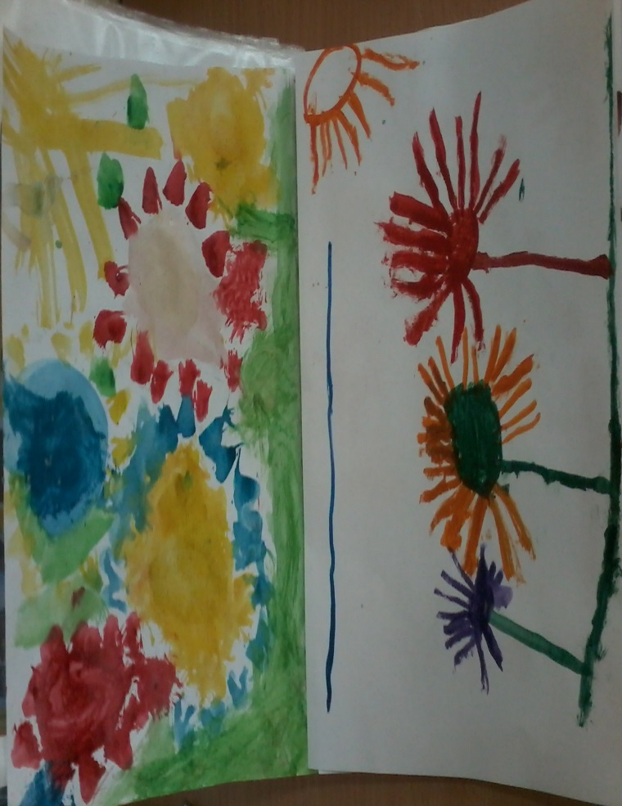

Беседа: «Цветущие растения».
Беседа: «Цветники»
Экскурсия по экологической тропе: «Плодовые деревья».
Игра: «Найди по описанию».
П/и: «Собери букет», «Раз, два, три – нужное дерево найди».
Отгадывание загадок.
С/р игры: «Цветочный магазин», «Ботанический сад», «Огород круглый год».
Чтение художественной литературы: «Золотой луг» В. Берестов, «Дождик» З. Александрова.
Рисование: «Цветы на лугу»
Пятая неделя:
Итоговая беседа о лете.
Песни, игры, хороводы.
Повторение стихотворений.
Коллективная аппликация: «Укрась поляну цветами» (с использованием разного материала: салфетки, бумага, кожа, стружка от цветных карандашей)
Изготовление поделок из природного материала.
Заключительный этап:
Оформление стенда: «Лето в яркие краски одето».

Проект
Тема: «Лучшие впечатления о лете».

МКДОУ д/с №1
«Солнышко» Воспитатель: Шалаева Т.В.

2015год.

